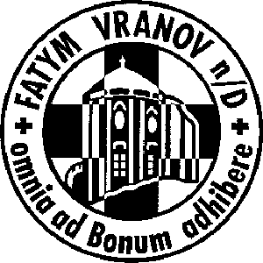
FATYM Vranov nad Dyjí, Náměstí 20, 671 03 Vranov nad Dyjí;
- 515 296 384, email: vranov@fatym.com; www.fatym.com
Bankovní spojení: Česká spořitelna č.ú.:1580474329/0800

11. 5. 4. neděle velikonoční
7,30 Štítary – mše svatá
8,30 Plenkovice – mše svatá
9,15 Vranov - mše svatá
10,00 Olbramkostel – mše svatá
11,11 Lančov – mše svatá
11,15 Šumná - mše svatá

12. 5. pondělí po 4. neděli velikonoční - sv. Pankrác, sv. Nereus a Achilleus

13. 5. úterý Panny Marie Fatimské
18,06 Štítary - mše svatá

14. 5. středa Svátek sv. Matěje, apoštola
7, 30 Olbramkostel - mše svatá
17, 00 Šumná - svatá půlhodinka
18,00 Lančov – bohoslužba slova
15. 5. čtvrtek sv. Žofie
18,00 Vranov - pouť Nový Jeruzalém

16. 5. pátek Svátek sv. Jana Nepomuckého, kněze a mučedníka,
hlavního patrona Čech
16,30 Olbramkostel - mše svatá
18,00 Plenkovice – mše svatá
18,06 Štítary - mše svatá

17. 5. sobota po 4. neděli velikonoční -sv. Paschal Baylon
13,30 Vranov - Křest
17,00 Podmyče - mše svatá

18. 5. 5. neděle velikonoční
7,30 Štítary – mše svatá + tichá sbírka na varhany
8,30 Plenkovice – mše svatá
9,15 Vranov - mše svatá
10,00 Olbramkostel – mše svatá
11,11 Lančov – mše svatá

Heslo: Síla Kristova vzkříšení, zbavuje nás trápení

14. - 18.5. - pěší pouť z Prahy do Jeníkova k Panně Marií k Matce Důvěry,18.5.- Štítary tichá sbírka na varhany, 23. 5. Noc kostelů na Šumné, 24. 5. Super den pro děti ve Vranově n. Dyjí začátek v 9.hod. mši svatou

